FAX番号：０３－５９４４－８４６７（公社）東京社会福祉士会 生涯研修センター

《平成2９年度 第2５回スーパービジョン研修申込書》
申し込み日 平成２９年 月 日
氏 名 | ふりがな | 会員番号
職種属性  ○で囲んでください | A．老人施設系SW（有料及びデイサービス含む）  B．医療関係（MSW・PSW）  C．障害関係（施設・通所・就労支援等）SW  D．地域包括（居宅ケアマネ含む）SW  E. 児童関係（児相、施設、子育て支援相談、スクールSW等）SW  F．低所得、ホームレス関係（行政生保SW含む）  G．行政、社会福祉協議会（地域・後見センター等施設以外）SW  H．その他（ ）
経験年数 | 年
連 絡 先  ・勤務先の場合は、勤務先  名も記入  ・受講決定通知書を受信で  きるE-mailアドレスは  必ず記入してください。 | 住 所：〒 －  電話番号（日中の連絡先）：  メールアドレス（添付書類の受信ができるアドレス）：  上記（メールアドレス）がない方はFAX番号：
☆上記枠内は必須記入事項となっております。必ずご記入の上ご送信ください。

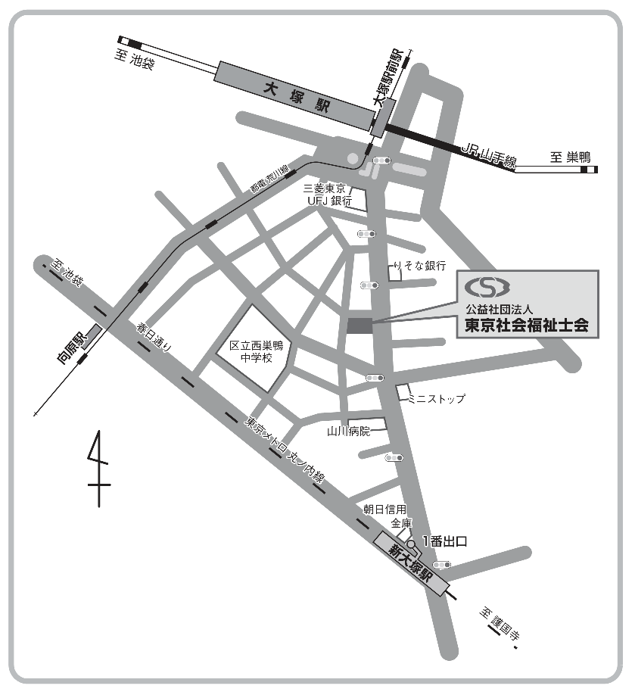
＜研修会場＞

